!!! POZOR SVOZ
NEBEZPEČNÉHO ODPADU !!!
Dne 2. 10. 2015
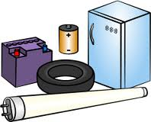
U telefonu 17,00 – 17,30 hodin
U hasičárny 17,30 – 18,00 hodin

